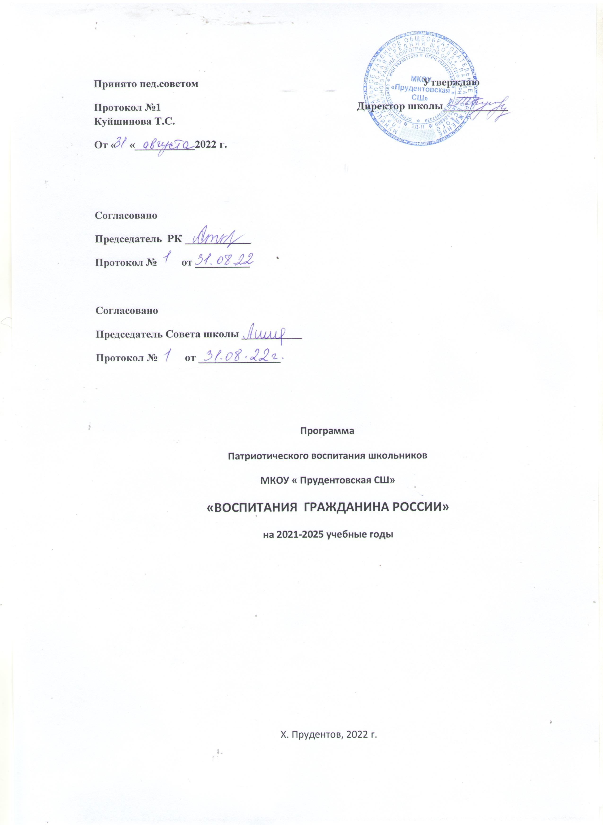

      Программа «Воспитание гражданина России» разработана в рамках проекта «Патриотическое воспитание граждан РФ» нацпроекта «Образование» и направлена на формирование и развитие личности, обладающей качествами гражданина России – патриота Родины, способной успешно выполнять гражданские обязанности.

Сегодня, для России, нет более важной идеи, чем патриотизм. Для того, чтобы стать патриотом, не обязательно быть героем, достаточно любить свою Родину.

**Цель программы:** создание  и совершенствование системы патриотического   воспитания в школе для формирования социально - активной личности гражданина и патриота, обладающей чувством национальной гордости, гражданского достоинства, любви к   Отечеству, своему народу.

**Задачи программы:**

* Воспитание у обучающихся любви и уважения к малой родине и Отечеству.
* Подъём духовной и нравственной культуры подрастающего поколения.
* Создание условий для творчества обучающихся, их гражданского становления и   
   формирование активной жизненной позиции, основанной на соблюдении и пропаганде   
   ЗОЖ.
* Приобщение обучающихся к изучению героической истории Отечества, краеведческой и поисково- исследовательской деятельности.
* Изучение  и пропаганда национальных традиций, культуры.
* Повышение  качества патриотического воспитания в школе.

Настоящая программа предназначена для обучающихся 1 – 11 классов и их родителей, носит комплексный характер.

Программа охватывает весь педагогический процесс, пронизывает все структуры, интегрируя учебные занятия и внеурочную жизнь обучающихся, разнообразные виды деятельности. Исходя из задач, можно выделить необходимость способствовать тому, чтобы воспитывающая среда была как можно более разнообразной, вариативной. Программа воспитания «Воспитание гражданина России и патриота Родины» должна помочь ребенку строить свою жизнь и после окончания школы. Реализация программы позволит создать условия для освоения нравственных ценностей и самоопределения школьника.

        В ходе работы по предлагаемой программе дети осваивают различные виды деятельности: коммуникативную, творческую и др.

Программа патриотического воспитания учащихся школы реализуется во время учебного процесса, при проведении внеклассных мероприятий, в традициях, сложившихся в школе, в окружающем социуме школы.

Программа составлена на основе принципов системности, научности, доступности, толерантности и рассчитана на пять лет. Структура и организация данной воспитательной программы строится с учётом различных возрастных категорий обучающихся, в связи со специфическими особенностями и задачами  духовно нравственного и физического развития учащихся разного школьного возраста и учитывается степень подготовленности обучающихся к жизни и деятельности в коллективе, их умения принимать решения и действовать самостоятельно.

**1–4 класс.** Процесс формирования готовности к защите Отечества, воспитания любви и уважения к малой родине у младших школьников строится с учётом у них пока ещё ограниченного жизненного опыта, характера и объёма полученных знаний, общих задач обучения и воспитания. Эффективность его в этот период обусловливается, прежде всего, тесной связью с выполнением учебных, общеобразовательных задач. Воспитательный эффект всех форм патриотического воспитания будет зависеть от того, насколько системно будут формироваться знания ребят о своей Родине, о людях живущих рядом, их нравственное, эмоционально-волевое отношение к деятельности по защите близких. Задача заключается в том, чтобы, опираясь на высокую эмоциональность, впечатлительность и восприимчивость, развить у младших школьников чувства восхищения односельчанами, одноклассниками, людьми, живущими в нашей стране.

**5–9 класс.** У подростков зарождается потребность анализировать и обобщать факты и явления действительности, вырабатывать собственные взгляды на окружающее, на нравственные требования и оценки. Наиболее значимым в формировании у подростков ценностных ориентиров  является участие школьников в различных видах военно-патриотической деятельности, конкурсах, соревнованиях организуемых в школе.

**10-11 класс.** Это период формирования научного мировоззрения, интеллектуального и физического развития человека, его профессионального самоопределения. Поэтому, школа должна подготовить обучающихся к сознательному выбору профессии. В учебно-воспитательном процессе следует не просто передавать обучающимся знания о разных профессиях, о событиях в стране, о её историческом развитии, но и формировать у них ответственность за её будущее, прививать общественно ценный опыт  защиты своей Родины.

**Основные принципы:**

1. Принцип доступности предполагает соотнесение содержания, характера и объема учебного материала с уровнем развития, подготовленности детей.

2. Принцип непрерывности. На нынешнем этапе образование призвано сформировать у подрастающего поколения устойчивый интерес к постоянному пополнению своего интеллектуального багажа и совершенствованию нравственных чувств.

3.  Принцип научности. Одним из важных принципов программы является ее научность. На основе сведений об истории и культуре родного края.

4. Принцип системного подхода, который предполагает анализ взаимодействия различных направлений патриотического воспитания. Этот принцип реализуется в процессе взаимосвязанного формирования представлений ребенка о патриотических чувствах в разных видах деятельности и действенного отношения к окружающему миру.

5.  Принцип преемственности. Патриотическое воспитание дошкольников продолжается в начальной школе и т.д.

6.  Принцип культуросообразности. Этот принцип выстраивает содержание программы как последовательное усвоение и выработке на этой основе ценностных ориентаций.

**Основные направления реализации программы:**

 - учебная деятельность (через предметы);

- система воспитательных мероприятий (класса, общешкольные, районные);

- социально-значимые дела и акции ( школьное самоуправление, волонтёрское движение);

- внеурочная деятельность (кружки и секции);

-взаимодействие с родителями;

- сотрудничество с Ревпутьским СДК и Палласовским ДЮЦ.

**Условия реализации программы**

**Нормативно-правовые условия**:

Учебная, воспитательная и методическая работа по организации гражданско-патриотического воспитания в школе строится в соответствии с требованиями нормативно-правовых документов, в числе которых именно патриотическую воспитательную направленность отражают следующие:

- Конвенция ООН о правах ребенка;

- постановление от 30 марта2020 г. № 369 «О внесении изменений в государственную программу «Патриотическое воспитание граждан РФ на 2016-2020 гг».

**Кадровые условия:**

Старший вожатый;

Педагоги.

**Материально-технические условия:**

Учебное пространство

Спортивное пространство

Трудовое пространство

Компьютерный класс

**Организационные условия**:

 - снижение правовой безграмотности субъектов воспитательно-образовательного процесса посредством трансляции информации о правовой системе России, об основных отраслях и нормах права, о личных правах и свободах гражданина;

- профилактика противоправного поведения;

- создание условий для самореализации каждого ученика;

- актуализация демократических установок в жизнедеятельности школьного сообщества;

- развитие лидерских качеств и привлечение членов школьной детской организации «Каравелла», юнармейского отряда «Штурм», добровольческого отряда «Доброе сердце» к решению социально значимых проблем;

- сотрудничество с социумом;

- включение школьников в реальные социально значимые дела.

**Методическое обеспечение**:

- обобщение и распространение педагогического опыта по данному вопросу;

- повышение уровня теоретической (предметной) и психолого-педагогической подготовки учителей в области гражданско-патриотического воспитания;

- обогащение новыми педагогическими технологиями, формами и методами гражданско-патриотического воспитания;

- работа по изучению новых нормативных документов, инструктивно-методических материалов по гражданско-патриотическому воспитанию детей и молодежи.

**Механизм реализации**

      Контроль за  реализацией  Программы осуществляет старший вожатый, руководители МО классных руководителей.

|  |  |  |  |
| --- | --- | --- | --- |
| №  п/п | Содержание работы | срок | Ответственные |
| Информационно-мотивационное обеспечение. | | | |
| 1 | Ознакомление педагогов с научно-методической информацией по проблеме патриотического воспитания. | 2021-  2022 гг. | Администрация школы |
| 2 | Создание базы данных по данному направлению деятельности. | 2021-  2022 гг. | Ответственный за ВР |
| Методическое обеспечение программы. | | | |
| 1 | Оформление методической копилки по данной теме. | В течение срока | Ответственный за ВР |
| Работа с педагогическими кадрами. | | | |
| 2 | Заседания МО классных руководителей:  – «Планирование работы по проблеме гражданско-патриотического воспитания школьников».  – «Методические рекомендации по проведению занятий дополнительного образования в рамках  гражданско-патриотического воспитания школьников».  – Работа детских школьных объединений по подготовке и проведению школьных конкурсов по гражданско-патриотическому воспитанию обучающихся. –– Сотрудничество школы и социума в летний период | 2021–2022 гг. | ответственный по УВР, ответственный по ВР, руководители МО |
| Создание условий для педагогического сотрудничества учителей, родителей, общественности. | | | |
| 1 | Общешкольные родительские собрания | 2021-  2025 гг. | Классные руководители |
| 2 | Лектории для родителей:   «Духовная жизнь в семье»,  «Организация отдыха ребенка»,  «Права и обязанности ребенка» и др. | 2021-  2025 гг. | Родительский комитет, ответственный за ВР |
| Контроль, анализ и регулирование программы. | | | |
| 1 | Посещение занятий с целью контроля за выполнением нормативных санитарно-гигиенических требований к организации воспитательного процесса. Наблюдение за оптимальным выбором содержания мероприятий, игр, характера деятельности учащихся. Анализ результатов творческой деятельности. | В течение всего периода | Администрация школы |

**Оценка эффективности реализации программы**

     Оценка результативности реализации Программы осуществляется на основе использования системы объективных критериев, представленных нравственно-духовными и количественными параметрами. Инструментарий: наблюдение, собеседование, изучение документации через ВШК и мониторинг воспитательной системы школы.

**Нравственно-духовные параметры**

1. Сформированность гражданских навыков:

-       умение работать и действовать индивидуально и в коллективе;

-       знание своих прав и обязанностей и умение их использовать;

-       умение принимать и защищать свои решения;

-       готовность к участию в общественных делах;

-       готовность к образованию;

2. Сформированность осознанного отношения к базовым ценностям:

-       патриотизм и любовь к Родине;

-       права и свободы человека и гражданина;

-       символика Российской Федерации;

-       национальное самосознание;

-       уважение чести и достоинства других граждан;

-       гражданственность.

**Количественные параметры:**

1.     Включенность каждого школьника в воспитательные ситуации;

2.     Качество школьных отношений (отношения детей к реалиям школьной жизни, к школе, к учителю, классу, совместным делам);

3.     Снижение количества детей с девиантным поведением;

4.     Деятельность детской организации, волонтерского отряда, и др. объединений;

5.     Участие в конкурсах по гражданско-патриотической тематике;

6.     Проведение мероприятий.

**Ожидаемые результаты, их социальная и воспитательная значимость**

В результате реализации Программы ожидается:

1. В школе как в образовательной системе:

-       создание системы гражданско-патриотического воспитания;

-       вовлечение в систему гражданско-патриотического воспитания   представителей всех субъектов образовательной деятельности.

2. В образе выпускника:

-       в познавательной сфере: развитие творческих способностей;

-       в историко-краеведческой: осознание ответственности за судьбу страны,

        формирование гордости за сопричастность к деяниям предыдущих

        поколений;

-       в социальной: способность к самореализации в пространстве российского государства, формирование активной жизненной позиции; знание и соблюдение норм правового государства;

-       в духовно-нравственной сфере: осознание обучающимися высших

        ценностей, идеалов, ориентиров, способность руководствоваться ими в

        практической деятельности.

     Программа отражает необходимый обществу и государству социальный заказ на воспитание гражданина своей Родины, патриота с активной жизненной позицией. Конечным результатом реализации программы должны стать активная гражданская позиция и патриотическое сознание обучающихся, как основа личности будущего гражданина России.

**Достигнутые результаты работы по программе:**

- Разработка программы по патриотическому воспитанию, а так же программ кружков гражданско-патриотической направленности для обучающихся.

- Мероприятия гражданско-патриотической направленности (согласно плану).

- Сотрудничество с районными организациями, осуществляющими гражданско-патриотическую работу.

- Сотрудничество с сельской библиотекой: изучение истории родного края, населения (цикл занятий – 2021-2025 учебный год).

- Работа добровольческого и тимуровского отряда: акции «Бессмертный полк», «Георгиевская ленточка», «Добрые дела» и др.

- Участие в мероприятиях Ревпутьского СДК, по осуществлению программ патриотического воспитания.

План мероприятий

по реализации  программы

«Воспитание гражданина России»

2021-2025 гг.

|  |  |  |  |  |  |  |
| --- | --- | --- | --- | --- | --- | --- |
| № п/п | Мероприятия | Сроки | | | | Ответственные |
| 1 | Трудовые десанты по уборке территории школы и поселка | В течение   года | | | | Классные руководители  Старший вожатый |
| 2 | Благоустройство (озеленение) классных комнат и пришкольной территории | В течение года | | | | Классные руководители |
| 3 | Работа творческих мастерских (при подготовке общешкольных мероприятий) | В течение года | | | | Классные руководители, старший вожатый |
| 4 | Генеральные уборки классных комнат | По плану | | | | Классные руководители |
| 5 | Традиционные мероприятия:  День знаний  День учителя  День матери  Новый год  День защитников Отечества  8 Марта  9 мая  Последний звонок | Сентябрь  Октябрь  Ноябрь  Декабрь  февраль  Март  Май | | | | классные руководители, старший вожатый |
| 6 | Классные часы, беседы, по духовно-нравственному воспитанию | В течение года по плану | | | | Классные руководители |
| 7 | Информационно-просветительская работа (стенды, плакаты, презентации, видеофильмы) | В течение года | | | | Учителя предметники  Старший вожатый  Кл.рук-ли |
| 8 | Исторические даты и события  (по плану образовательных событий) | | В течение года | | | Классные руководители |
| 9 | Традиционные мероприятия:  День солидарности в борьбе с терроризмом  День пожилых людей  День Толерантности  День правовой помощи детям  День борьбы со СПИДОМ  День Героев Отечества  День Защитника Отечества  День Земли  День космонавтики  День Победы | | Сентябрь  октябрь  Ноябрь  Декабрь  январь  Февраль  Май | | | учителя предметники, классные  руководители, старший вожатый |
| 10 | Общешкольные мероприятия   * Смотр строя и песни * Уход за мемориалом | | Февраль  Май | | | учителя предметники, классные  руководители |
| 11 | Акции:  «Посади дерево»  «Спешите делать добро»  «Помощь книге»  «Учителями славится Россия»  «Я за ЗОЖ»  «Добрые уроки»  «Добрые дела»  «Покормите птиц»  «Тонкий лёд»  «Дарите книги с любовью»  «Кормушка»  «Помощь населению»  «Подари ребенку книгу»  «Спаси дерево - собери макулатуру»  «Скворечник»  «Я -патриот»  «Весенняя неделя добра»  «Зеленый росток»  «Окна ПОБЕДЫ»  «Открытка для ветерана»  «Георгиевская ленточка»  «Бессмертный полк» | | Сентябрь  Октябрь  Ноябрь  Декабрь  Январь  Февраль  Март  Апрель  Май | | | Классные руководители  Старший вожатый |
| 12 | Проведение профилактической работы с обучающимися | | | Ежемесячно | Классные  руководители | |
| 13 | Пропаганда ЗОЖ: оформление плакатов, рисунков, просмотр видеофильмов. Выпуск буклетов и др. | | | В течение   года | Учителя предметники, классные руководители, старший вожатый | |
| 14 | Дни здоровья;  спортивные мероприятия;   спортивные игры;  Военно-патриотическая игра зарница | | | В течение года | Администрация, учителя физкультуры, ОБЖ | |
| 15 | Беседы с учащимися ЗОЖ | | | В течение года | Классные руководители, медсестра | |
| 16 | Проведение рейдов в вечернее время с целью занятости подростков | | | На каникулах | Участковый, администрация, классные руководители | |
| 17 | Проведение профилактических медосмотров | | | Октябрь,   апрель | Зав ФАП | |
| 18 | Организация  работы  внеурочной деятельности (контроль за занятостью обучающихся) | | | В течение сентября,  В течение года | Классные руководители | |
| 19 | Индивидуальные беседы с учащимися, состоящими на учете. | | | в течение учебного года | Классные руководители, социальный педагог | |
| 20 | Рейды в семьи, состоящие на различных видах учета | | | В течение учебного года | Классные руководители | |
| 21 | Контроль за посещаемостью занятий учащимися | | | В течение учебного года | Классные руководители | |

План мероприятий

по патриотическому воспитанию

на 2021 – 2022 учебный год

**МКОУ «Прудентовская СШ»**

|  |  |  |
| --- | --- | --- |
| № п/п | Мероприятия | Сроки проведения |
| 1 | - День солидарности в борьбе с  терроризмом  - Неделя безопасности  - Субботник по уборке школьной и пришкольной территории  - Благоустройство и озеленение классных комнат  -Трудовые десанты по уборке территории школы и поселка | сентябрь |
| 2 | «Встречи с интересными людьми» ко дню пожилых  День здоровья  Мероприятия «Посвящение в первоклассники», «Посвящение в пятиклассники», «Посвящение в старшеклассники»  Урок памяти (День памяти политических репрессий)  Акция «Спешите делать добро» (поздравление ветеранов пед.труда)  Акция «Учителями славится Россия» (помощь учителям-пенсионерам) | октябрь |
| 3 | День правовой помощи детям  [День народного единства (4 ноября)](https://www.uchportal.ru/den-narodnogo-edinstva)  Акция «Я за ЗОЖ»  Мероприятия ко Дню матери  Акция «Добрые уроки» ко дню толерантности | ноябрь |
| 4 | День неизвестного солдата  Международный день инвалидов  Акция «Доброта»  День Героев Отечества  День конституции  Участие во Всероссийском марафоне посвященном международному дню добровольца «МЫ ВМЕСТЕ»  Экологическая акция «Покормите птиц»  Акция «Добрые дела», посильная помощь инвалидам  Акция «Покормите птиц зимой» | декабрь |
| 5 | Акция «Дарите книги с любовью»  Единый урок мужества, посвященный  Дню полного освобождения Ленинграда от фашистской блокады  Посещение в комнату боевой и трудовой Славы  Выпуск плакатов к годовщине Сталинградской битве | январь |
| 6 | Военно-патриотическая игра «Зарница»  Фестиваль военно-патриотической песни и чтений  КТД «Поздравление тружеников тыла»  Общешкольная линейка, посвящённая годовщине Сталинградской битвы  Конкурс рисунков плакатов и поделок  Уроки мужества «Сталинградская битва- символ Великой Победы»  Урок памяти к Дню разгрома советскими войсками немецко-фашистских войск в Сталинградской битве в 1943г. «Помним! Гордимся!»  Выставка литературы к годовщине Сталинградской битвы  Урок мужества « Дети Сталинграда»  [День памяти о россиянах, исполнявших служебный долг за пределами Отечества](https://www.uchportal.ru/den-voinov-internacionalistov)  Акция «Я –патриот»  День защитников Отечества  Оформление Стены «Хроника Сталинградской битвы» | февраль |
| 7 | День Земли  Единые классные часы «Горячее сердце»  Единый урок «День воссоединения Крыма с Россией»  Урок мужества «Жизнь замечательных людей»  Всемирный урок безопасности (проведение тренировок по защите детей от ЧС)  Благотворительная акция «Подари ребенку книгу»  Акция «Спаси дерево - собери макулатуру» | март |
| 8 | Фестиваль дружбы народов  Акция «Весенняя неделя добра»  День космонавтики  День здоровья  Международный день памятников и исторических мест  - «Прогулка по историческим местам - онлайн»  Акция «Зеленый росток» | апрель |
| 9 | Акция «Окна ПОБЕДЫ»  «Мир. Труд. Май»  Мероприятия, приуроченные ко Дню труда  Праздник «Победный май», совместно с СДК  Спортивные соревнования ко Дню победы  Акция «Бессмертный полк»  Конкурс стенгазет «Наша память!»  Уроки Победы  Уроки Мужества  Акция «Открытка для ветерана»  Участие во всероссийской акции «Георгиевская  ленточка»  Операция «Ветеран живёт рядом» (оказание помощи труженикам тыла  Уборка территории у мемориала. Возложение венков и цветов | май |